作业四 详细设计说明书
- 引言
⑴ 编写目的
详细设计是记账系统开发的关键阶段，它涉及系统的具体实现细节，包括功能模块的定义、用户界面的设计、数据库结构的构建等。通过详细设计，我们可以确保系统的功能和性能满足用户需求，同时提高系统的可靠性和安全性。
⑵ 背景说明
记账系统的详细设计背景主要基于以下几点：首先，记账系统需要支持多种记账方式，包括手动记账、银行对账以及扫描识别等功能；其次，记账系统需要具备良好的用户界面设计，以提高用户的使用体验和工作效率；再次，记账系统需要构建安全的数据库结构，确保用户财务数据的安全性和完整性；最后，记账系统需要实现自动化计算和数据同步功能，以提高记账效率和数据准确性。
⑶ 定义
软件工程（Software Engineering）指导计算机软件开发和维护的一门工程学科，采用工程的概念、原理、技术和方法来开发和维护软件。
软件复用（Software Reuse）软件开发中避免重复劳动，提高软件生产力和质量的一种技术。
封装（Encapsulation）指把对象的属性和操作结合成一个独立的系统单位，隐藏对象的内部细节。
多态性（Polymorphism）指在父类中定义的属性或操作被子类继承后可以具有不同的数据类型或表现出不同的行为。
视图层（View Layer）用来展示页面的结构、样式和行为。
逻辑层（Logic Layer）负责处理页面的交互逻辑，由JavaScript组成。
组件（Component）可以将页面拆分成多个独立的模块，提高代码复用性和开发效率。
模板（Template）将页面中重复的部分抽离成一个模板，以提高代码复用性和开发效率。
事件（Event）用来监听用户的操作，如点击、滑动等，以实现页面的交互行为。
数据绑定（Data Binding）用来将数据与视图进行关联，当数据发生变化时，视图会自动更新。
云开发（Cloud Development）一种后端开发方案，提供云数据库、云存储、云函数等后端服务。
云函数（Cloud Function）在云端运行JavaScript代码，处理后端业务逻辑。
数据库（Database）用于存储和管理用户信息、商品信息、订单信息等。
存储（Storage）存储、管理文件和图片的上传和下载。
⑷ 参考资料
相关财务管理和记账软件的书籍和文章，了解财务管理的基本理论和记账软件的设计原则。
微信小程序开发文档和教程，学习微信小程序的开发技术和流程。
数据库设计和优化方面的书籍和文章，提高数据库设计的合理性和性能。
用户体验设计和测试方面的资料和文献，优化界面设计和操作流程，提升用户体验。
- 程序系统的结构
在进行初步的需求分析后，我们得到如图1-2所示的初步的系统结构设计图。该设计图将各个需要实现的产品功能划分成 4 个大模块与若干个子模块，根据各个功能模块预估的工作量，我们可以完成初步的进度计划与分工。

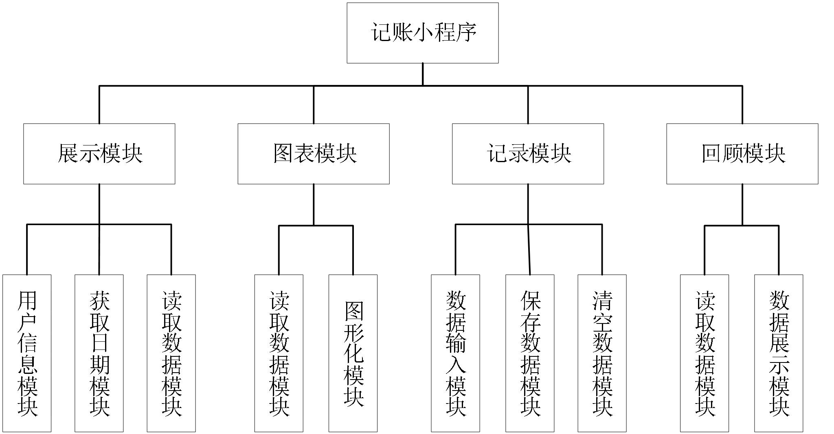
图1-1 记账小程序系统结构图
- 程序1（标识符）设计说明
⑴ 程序描述
程序名称：记账小程序核心处理模块（程序1）
设计目的：该程序是记账小程序的核心组成部分，旨在实现用户收支数据的记录、分类、存储及基本统计分析功能。通过该程序，用户可以方便地录入每日的收支情况，系统能够自动分类并存储数据，同时提供简单的统计分析功能，帮助用户更好地管理个人或家庭财务。
程序特点：该程序设计为常驻内存型应用，以确保在用户进行记账操作时能够迅速响应并处理数据。同时，程序具备高效的内存管理机制，以优化资源使用并减少系统开销。
⑵ 功能
输入（Input）：用户输入的收支信息（包括金额、时间、类别、备注等）。
处理（Process）：
验证输入信息的合法性（如金额是否为正数，时间格式是否正确等）。
根据用户选择的类别将收支信息分类存储。
更新数据库中的总收支金额及分类统计信息。
实时计算并更新用户的财务状况（如余额、月度/年度收支对比等）。
输出（Output）：
显示用户输入的收支信息确认界面。
提供分类统计图表及总收支金额展示。
根据用户请求，生成并导出详细的收支报告。
⑶ 性能
精度：确保金额计算的精确到小数点后两位，时间记录精确到秒。
灵活性：支持用户自定义分类标签，允许用户根据需要调整分类结构。
时间特性：在常规操作下，程序响应时间不超过1秒；在大量数据导入或导出时，确保处理速度在可接受范围内（如不超过5分钟）。
⑷ 输入项
名称：收支信息
标识：user_input
数据类型与格式：
金额：浮点数（精确到小数点后两位）
时间：字符串（YYYY-MM-DD HH:MM:SS）
类别：字符串（用户自定义或预设分类）
备注：字符串（可选）
有效范围：金额为正数或零；时间格式正确；类别名称不重复；备注长度不超过256个字符。
输入方式：用户通过图形界面输入。
数量和频度：每次操作输入一条收支信息，频度由用户决定。
输出媒体：屏幕显示。
安全保密条件：确保输入信息在传输和存储过程中的安全性，避免数据泄露。
⑸ 输出项
名称：收支信息确认及统计结果
标识：output_info
数据类型与格式：
收支信息确认：屏幕显示，包括金额、时间、类别、备注等。
统计结果：图表（如柱状图、折线图）及文本报告，展示总收支金额、分类统计信息等。
有效范围：确保输出信息的准确性和完整性，符合用户期望。
输出形式：屏幕显示及可选的文件导出（如CSV、Excel格式）。
数量和频度：每次操作后输出一条收支信息确认；根据需要生成统计报告。
输出媒体：屏幕显示及用户指定的存储设备。
安全保密条件：确保输出信息在传输和存储过程中的安全性，避免数据泄露。同时，对于敏感信息（如用户账户密码）进行加密处理。
⑹ 算法

展示模块
本模块主要实现提供登录接口，读取用户信息，并将用户存储过的信息展示于主界面。其中关键为实现登录功能。
在用户打开微信小程序时，首先使用 wx.login()方法，如果成功则代表此用户曾经授权，通过云端数据库中唯一用户表示 openId 获取用户信息，随后跳转到主界面；如果失败，则代表此用户并未授权，则为他打开授权窗口，并在授权后保存信息，同时跳转到主界面；登录过程流程图如图所示：
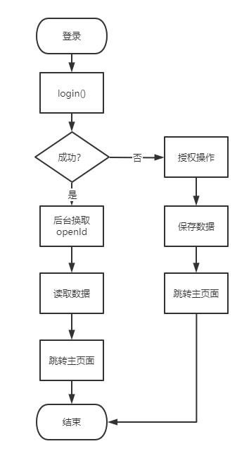
图 1-2 登录过程流程图

记录模块
主要提供记录收支信息功能。其核心为保存用户输入的数据。同时存储于本地以及云端. 记录模块中的保存功能由 post()实现。
首先对于输入的数据日期，金额，备注，收支情况进行处理。将日期选择得到的年，月，日合并，得到完成得的日期记录。同时，对日期进行判断，如果和今日日期相同，则今日收支数据做相应变化，否则总收支数据进行改变；对输入的金额进行转换保存，备注和收支情况保持用户输入结果。
将所有输入数据处理后，得到一条基本记录，将此记录并入账单列表中，用于后续处理；
对数据进行处理后，需要对数据进行存储。使用 wx.setStorage(key,data)将数据 data 存储到标记为 key 的本地缓存中。同时，使用唯一标识用户 openId 构造数据，更新云端数据库 wx.cloud.database 中的数据；每一次数据存储后，更新当前程序中数据，保持同步。
post()方法的主要流程如图所示：
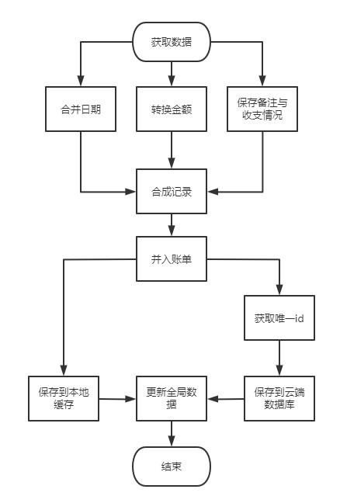
图 1-3 post()主要流程图

回顾模块
展示模块展示记录收支信息，包括记录日期，收支金额，收支类型和备注，同时提供数据删除功能。删除功能主要由 remove()方法实现。
删除一个记录需要在账单中对其进行定位，由于每条记录由日期、金额、备注以及收支情况共同确定，故需要遍历整个账单列表，寻找到与选择删除记录相同的记录。
将此记录从本地缓存中删除，同时更新云端数据，删除此记录。随后对删除
后的数据进行处理，即改变相应的今日收支以及总收支。保存所有改变的数据，更新全局数据，主要流程如图所示：
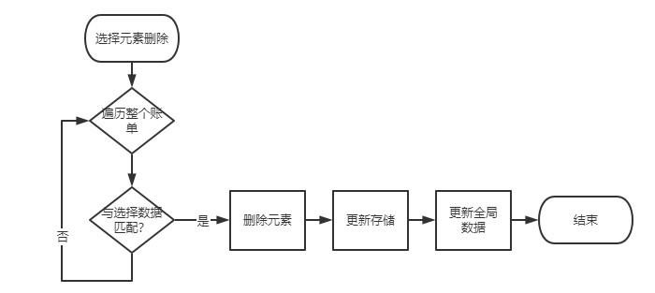
图 1-4 remove()算法流程
用图表（如流程图、判定表等）辅以必要的说明来表示本程序的逻辑流程。
⑺ 流程逻辑
整体的系统类图如图所示：
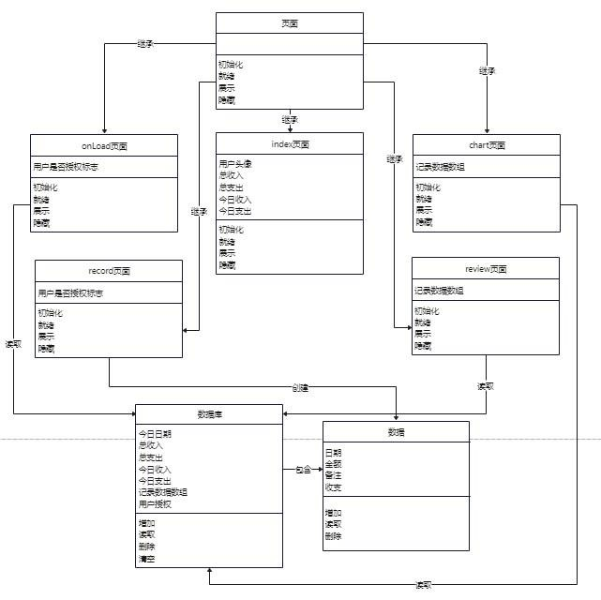
图 1-5 系统类图
数据在系统内的逻辑流向和变化主要体现在授权阶段和账单信息操作阶段。
绘制如图 所示的数据流图，分析系统内的数据流向。
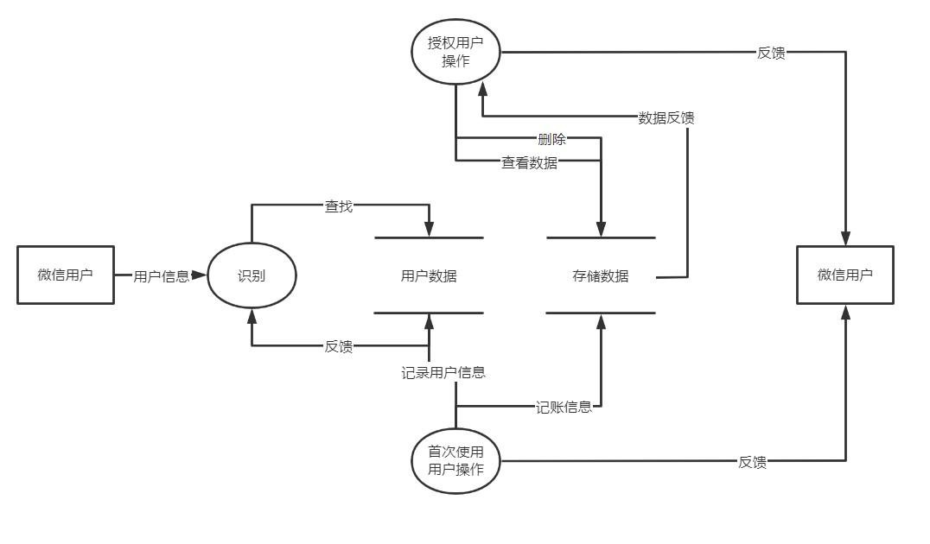
图 1-6 记账系统的数据流图
当用户进行授权时，我们对用户信息进行识别，在用户数据栏中查找有关用户数据。对于新用户而言，则需在用户数据栏新建区域，记录用户信息。
当用户进行账单信息的有关操作时，对存储的账单信息进行查看数据与删除数据的相关操作，随后相关的存储数据信息流向当前页面，对用户进行反馈。另外，对于新用户而言，需要进行记账信息的初始化过程，从而更替为老用户。
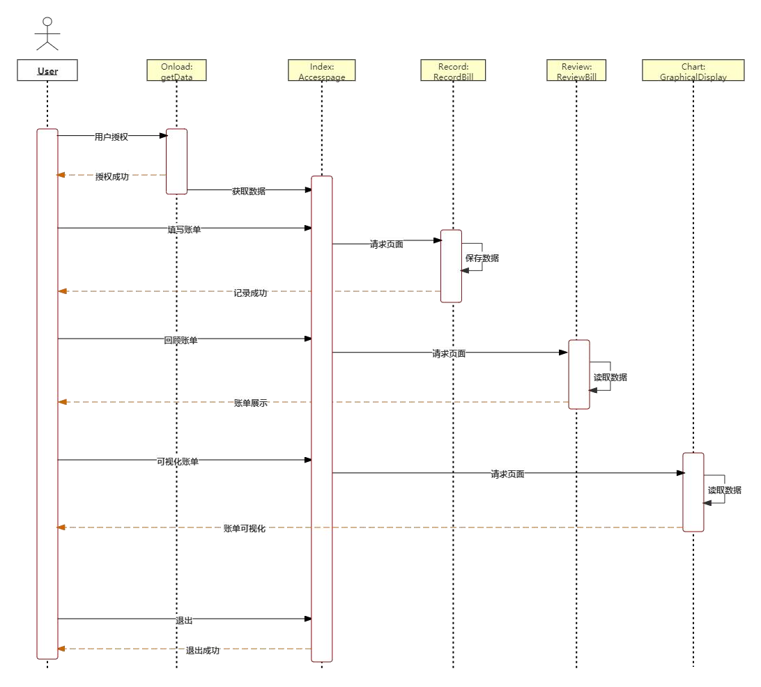
图 1-7 记账系统的用例交互图
对上图进行如下详细说明。
用户进行授权后，反馈授权成功，并跳转到主页面显示模块，在授权完成后，
同样将数据逻辑性的传递给主页面使用。用户进行填写账单的点击操作后，从主页请求相关页面，即跳转到相关页面，用户进行填写账单的相关操作。当用户填写并保存后，进行数据存储，提示保存成功。用户返回主页面。相应的，当用户需要回顾记录账单时，跳转到对应页面，系统读取数据信息用于账单显示。用户返回主页面。当用户需要可视化图表账单时，系统读取数据信息用于可视化账单。反馈可视化界面。最后用户退出系统，系统关闭，通过页面关闭反馈给用户。一次用户记账的交互过程结束。
⑻ 接口
用图的形式说明本程序所隶属的上一层模块及隶属于本程序的下一层模块、子程序，说明参数赋值和调用方式，说明与本程序直接关联的数据结构（数据库、数据文卷）。
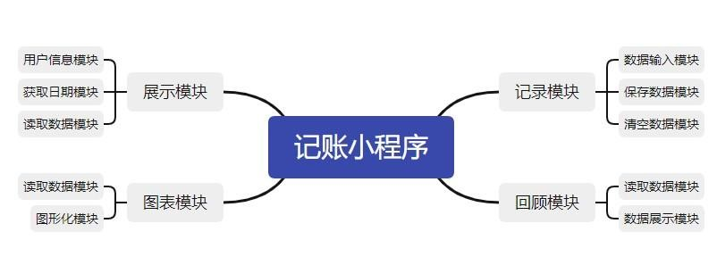
主要属性为今日日期，总收入，总支出，今日收入，今日支出，数据数组以及用户授权标记。会在程序开始时初始化实例，存储所有产生的数据，同时同步本地以及云端。主要方法为增加数据 add()方法，读取数据 read()方法，删除数据 remove()方法以及清空所有数据 clear()方法。
⑼ 存储分配
记账小程序的存储分配将根据其功能模块和数据量进行设计。数据库将用于存储用户信息、账目记录、分类数据等。为了提高查询效率和性能，将对常用数据进行缓存。具体的存储分配策略如下：
用户信息：存储在关系型数据库中，每个用户一个记录，包括用户名、密码、个人信息等。
账目记录：存储每笔交易的详细信息，如时间、金额、类别、备注等，以时间序列形式存储，便于按时间排序和查询。
分类数据：存储用户自定义的分类标签，用于账目记录的分类管理。
缓存：对于频繁访问的数据，如最新账目记录、常用分类等，将采用内存缓存，以提高查询速度。
⑽ 注释设计
模块首部注释：每个模块或类开始时，添加简要说明其功能、接口、依赖关系等。
分支点注释：在代码的逻辑分支点，添加注释说明条件判断的依据和分支的结果。
变量注释：对重要变量，如全局变量、循环变量等，添加注释说明其功能、范围和缺省条件。
逻辑注释：对于复杂的逻辑处理，添加注释说明其处理逻辑和算法。
⑾ 限制条件
硬件限制：需运行在支持相应操作系统和配置要求的设备上。
软件限制：需依赖于特定的开发框架和数据库系统。
数据限制：存储和处理的账目数据量应在一定范围内，以确保性能和稳定性。
安全限制：需遵循相关的安全标准和规定，保护用户数据和隐私。
⑿ 测试计划
测试目标：验证软件的功能正确性、性能稳定性、安全性和兼容性。
测试数据：准备涵盖各种典型场景和边界条件的测试数据。
预期结果：根据需求文档和设计说明，明确每个测试用例的预期结果。
进度安排：在开发过程中分阶段进行测试，确保及时发现和修复问题。
人员职责：明确测试人员、开发人员和项目经理的职责分工。
设备条件：准备足够的测试设备和环境，以支持多版本和多平台的测试。
驱动程序及桩模块：编写必要的驱动程序和桩模块，以模拟外部依赖和接口。
⒀ 尚未解决的问题
性能优化：随着数据量的增加，如何优化查询性能和数据库结构，以提高系统响应速度。
安全性增强：如何进一步加强用户数据的安全性和隐私保护，防止数据泄露和攻击。
用户体验提升：如何根据用户反馈和需求，持续优化界面设计和操作流程，提升用户体验。
- 程序2（标识符）设计说明

记账小程序用户登录模块（程序2）

⑴ 程序描述
程序名称：记账小程序用户登录模块
设计目的：该模块旨在实现记账小程序的用户登录功能，确保用户能够安全、便捷地访问自己的记账数据。通过用户登录，系统可以验证用户身份，保护用户数据的隐私和安全。
程序特点：
安全性：采用加密技术保护用户密码，防止密码泄露。
便捷性：支持多种登录方式，如用户名+密码、手机号+验证码等。
稳定性：确保在高并发情况下，系统仍能稳定、快速地响应用户登录请求。

⑵ 功能
输入（Input）：
用户名/手机号
密码/验证码
登录方式选择（如用户名+密码、手机号+验证码）
处理（Process）：
验证输入的用户名/手机号和密码/验证码是否匹配。
检查用户是否被禁用或账号是否存在异常。
生成登录会话或令牌，用于后续请求的验证。
记录登录日志，包括登录时间、IP地址等信息。
输出（Output）：
登录成功：显示用户信息，如用户名、头像等，并跳转到记账主页。
登录失败：显示错误信息，如“用户名或密码错误”、“账号已被禁用”等。
验证码发送：在手机号+验证码登录方式下，发送验证码到用户手机。

⑶ 性能
对该程序的全部性能要求包括：
精度：确保用户名和密码的匹配度达到100%，防止因误判导致的登录失败。
灵活性：支持多种登录方式，方便用户根据自己的习惯选择。
时间特性：在正常情况下，登录请求应在1秒内得到响应。在高并发情况下，系统应能迅速处理大量请求，避免用户等待时间过长。

⑷ 输入项
每个输入项的特征如下：
名称：用户名/手机号
标识：user_name/phone_number
数据类型和格式：字符串
有效范围：符合系统规定的用户名或手机号格式
输入方式：用户手动输入
数量和频度：单次登录输入一次
输出媒体：界面文本框
对输出图形及符号的说明：无
安全保密条件：应加密存储和传输
名称：密码/验证码
标识：password/verification_code
数据类型和格式：字符串
有效范围：符合系统规定的密码或验证码格式
输入方式：用户手动输入（密码为隐藏输入）
数量和频度：单次登录输入一次（验证码可能需多次输入，直至正确）
输出媒体：界面文本框
对输出图形及符号的说明：无
安全保密条件：应加密存储和传输
名称：登录方式选择
标识：login_method
数据类型和格式：枚举类型（如“username_password”、“phone_verification”）
有效范围：系统提供的登录方式
输入方式：用户通过界面选择
数量和频度：单次登录选择一次
输出媒体：界面按钮或下拉菜单
对输出图形及符号的说明：无
安全保密条件：无特定要求

⑸ 输出项
每输出项的特征如下：
名称：登录成功信息
标识：login_success
数据类型和格式：字符串/对象（包含用户信息）
有效范围：系统定义的成功信息格式
输出形式：界面提示+跳转至记账主页
数量和频度：单次登录成功输出一次
输出媒体：界面文本框/页面跳转
对输出图形及符号的说明：无
安全保密条件：无特定要求（但后续请求应验证登录会话或令牌）
名称：登录失败信息
标识：login_failure
数据类型和格式：字符串
有效范围：系统定义的错误信息格式
输出形式：界面提示
数量和频度：根据错误类型可能多次输出（直至登录成功）
输出媒体：界面文本框
对输出图形及符号的说明：无
安全保密条件：无特定要求（但应避免泄露敏感信息）
名称：验证码发送结果
标识：verification_code_sent
数据类型和格式：字符串
有效范围：系统定义的发送结果信息格式
输出形式：界面提示
数量和频度：在手机号+验证码登录方式下，根据用户请求输出
输出媒体：界面文本框
对输出图形及符号的说明：无
安全保密条件：应确保验证码发送的安全性和隐私保护

